REDAÇÃO FINAL DO PROJETO DE LEI ORDINÁRIA N.º 37/2025

AUTORIZA O PODER EXECUTIVO MUNICIPAL A ABRIR CRÉDITO ADICIONAL SUPLEMENTAR AO ORÇAMENTO VIGENTE, NO VALOR DE R$ 2.731.666,66 (dois milhões, setecentos e trinta e um mil, seiscentos e sessenta e seis reais e sessenta e seis centavos).

O Prefeito do Município de Itapeva/MG, DANIEL PEREIRA DO COUTO, no uso de suas atribuições legais, faz saber que a Câmara Municipal de Itapeva/MG aprovou e ele sanciona seguinte Lei:

Art. 1°. Fica o Chefe do Poder Executivo Municipal autorizado a abrir por decreto, CRÉDITO SUPLEMENTAR no valor de R$2.731.666,66 (dois milhões, setecentos e trinta e um mil, seiscentos e sessenta e seis reais e sessenta e seis centavos) no orçamento vigente, Lei Municipal n° 1.686 de 18 de dezembro de 2024, nas seguintes dotações orçamentárias:

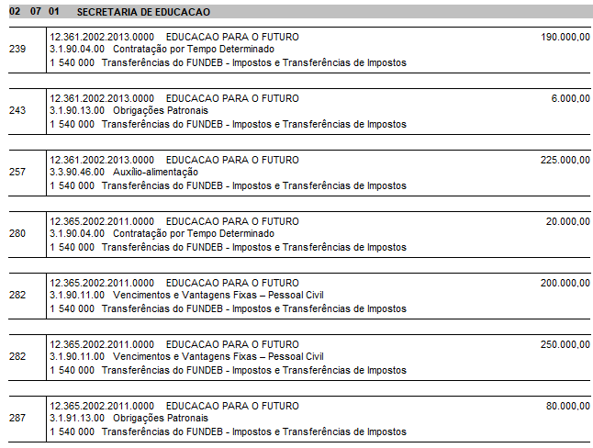

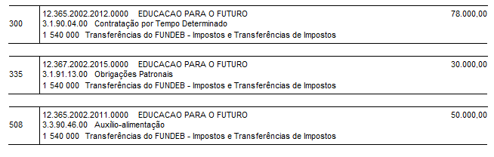
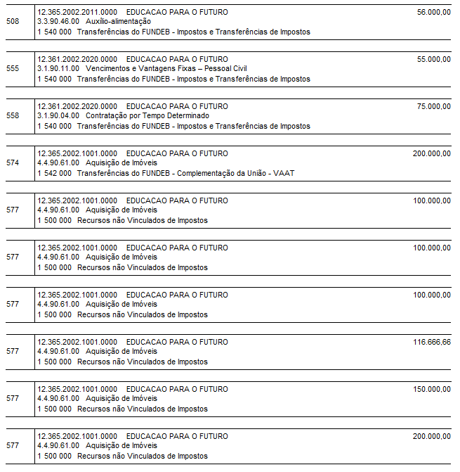
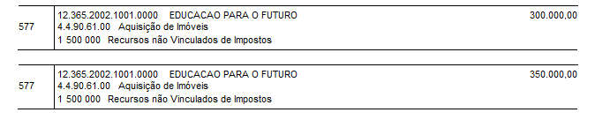

Art. 2º. Os recursos necessários à execução do disposto no artigo 1º será proveniente de anulação parcial e ou/ total das seguintes dotações orçamentárias:

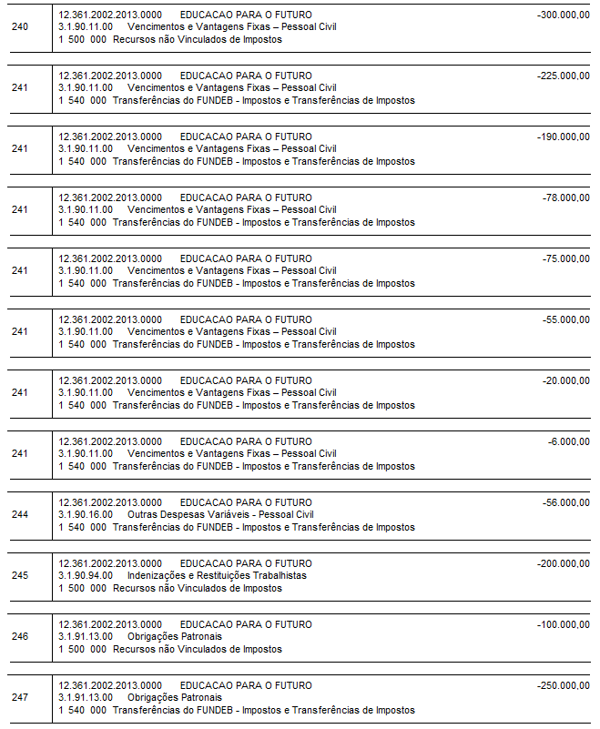

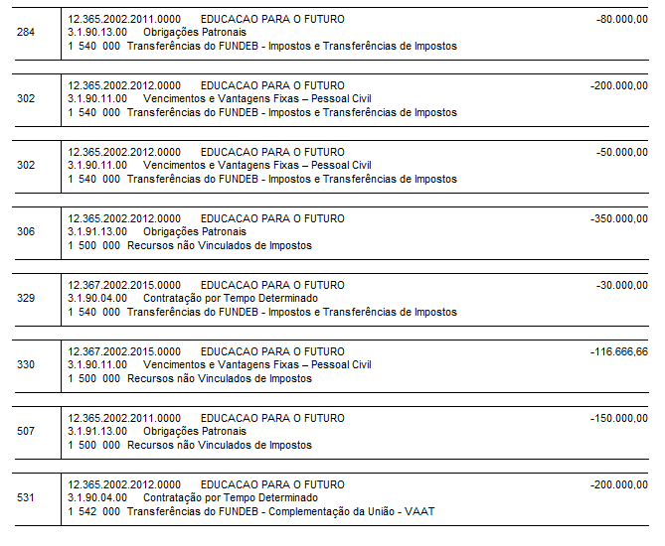
Art. 3°. A presente Lei entrará em vigor na data de sua publicação.

Sala das Sessões, 24 de novembro de 2025.

Comissão Permanente de Finanças e Orçamentos

AILTON SOARES XAVIER
Presidente da CPFO

IVONETE ALMEIDA DE BARROS MARCELINO
Vice-Presidente da CPFO

ALEX SAMUEL MESSIAS BORGES
Membro

